Panna cotta aux fruits rouges
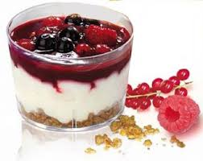 |  | Facile  Préparation : 20 mn  Cuisson : 5 mn  Repos : 120 mn  Temps total : 145 mn  Pour 6 personnes :  • 500 g de crème fleurette  • 40 à 60 g de sucre glace  • 3 feuilles de gélatines  • 500 g de fruits rouges  • 1 gousse de vanille  • coulis de framboise(facultatif)

- Préparation
• 1 Chauffer la crème fleurette avec le sucre glace et la gousse de vanille.
• 2 Faire ramollir la gélatine dans un bol d'eau froide.
• 3 Quand la crème frémit, retirez-la du feu et ajoutez la gélatine ramollie que vous prendrez soin de bien essorer entre les doigts.
• 4 Mélangez bien et laisser refroidir en tournant de temps en temps pour éviter qu'une petite peau se forme.
• 5 Retirez la vanille et versez la crème dans 6 ramequins puis mettez au frais, au moins 2 heures avant de servir.
• 6 Démoulez chaque crème sur une petite assiette, déposez des fruits rouges dessus et éventuellement un coulis framboise.

Pour finir... Pour ceux qui veulent se faire plaisir tout en gardant la ligne : cette recette est tout aussi bonne en utilisant de la crème légère et de l'éducolrant.

